Smart Art פאואר פוינט

הוספת תרשים זרימה (גרפיקת Smart Art) להצגת מידע בצורה חזותית. מצויין להעצמת מצגת וסידור נתונים "יבשים" בצורה נוחה וברורה.

להוספת SMART ART:
- תפריט הוספה -> Smart Art
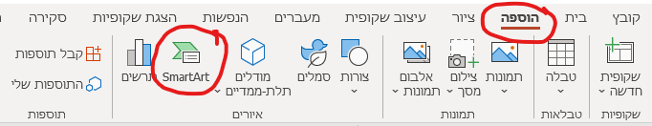
- בחלון שנפתח יש לבחור את הסגנון המועדף עלינו בהתאם לנתונים שאנו מעוניינים להציג
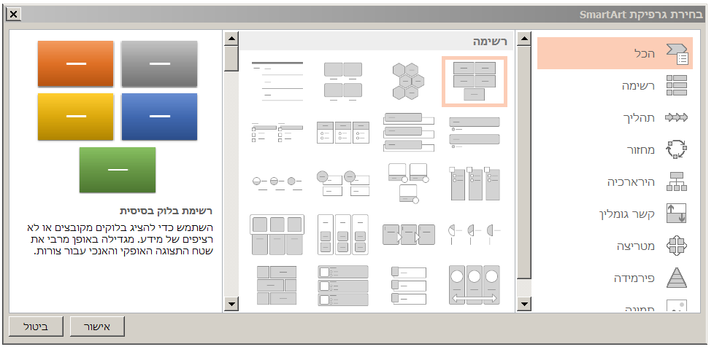
- לאחר בחירת האובייקט הרצוי יש למלא את התאים במלל הרצוי
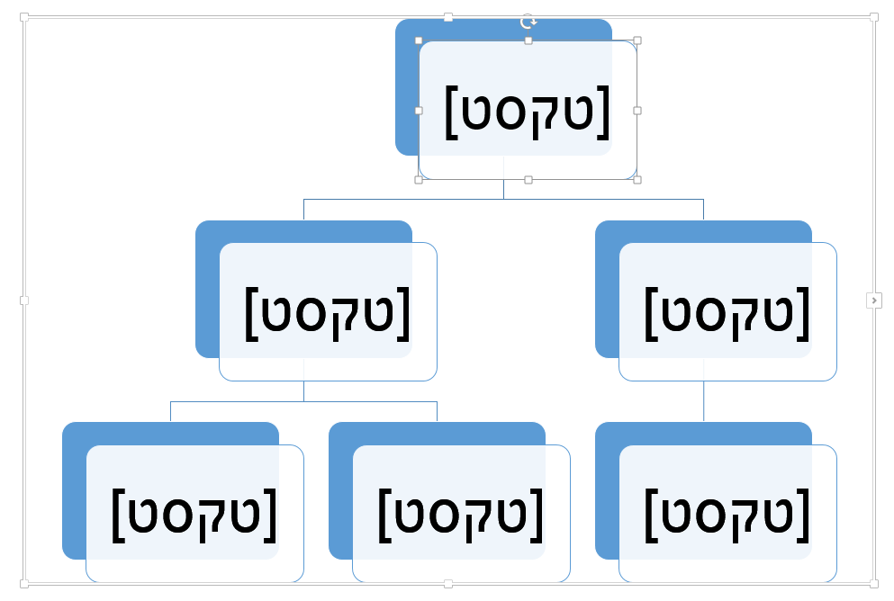

- ניתן למלא תוכן טקסטואלי ישירות בתוך הקוביות המוצגות או לחילופין ניתן להציג את חלונית הטקסט בצד ימין על מנת לערוך טקסט בצורה נוחה וברורה יותר.
ע"י לחיצה על קליק ימני בתוך מסגרת האובייקט -> הצג חלונית טקסט
או לחילופין תפריט "עיצוב SMART ART" -> חלונית טקסט (בצד ימין של הסרגל)
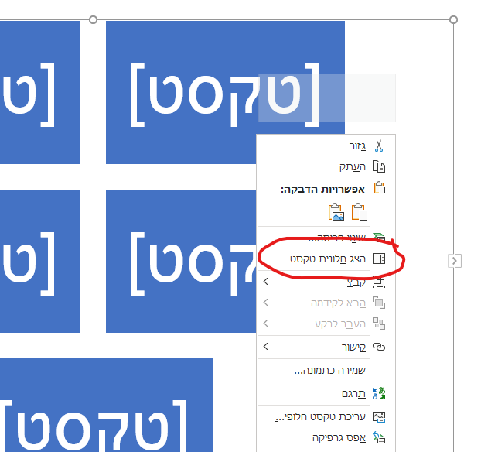
חלונית הטקסט נראית כך:
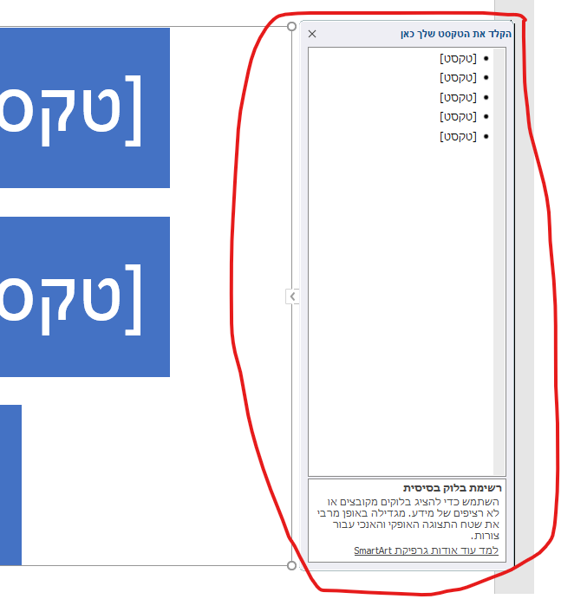
* ניתן להקליד בתוך כל תבליט מלל וליצור קטגוריות משנה ע"י לחיצה על אנטר ואז על טאב
- לאחר יצירת הסמארט ארט יש לשים לב למספר אפשרויות:
  - בשורת התפריטים בחלק העליון יופיעו עוד שני תפריטים שבעזרתם ניתן להגדיר הגדרות ועיצובים נוספים לאובייקט
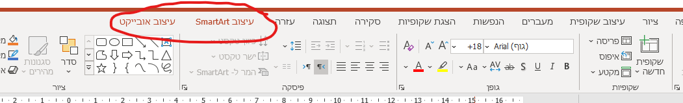
  - ניתן לשנות עיצובים לאחר הוספת תוכן בהתאם לאופי הנתונים המופיעים בתוך האובייקט.
בדוגמא הנוכחית יצרתי סמארט ארט המאגד מדינות לפי היבשת אליהן הן שייכות והגדרתי פריסת "הירארכיה" מתוך לחצן "פריסות נוספות".
כך זה נראה לאחר הוספת המלל + עיצוב מינימלי צבעוני מתוך ת התפריט "עיצוב SMART ART":
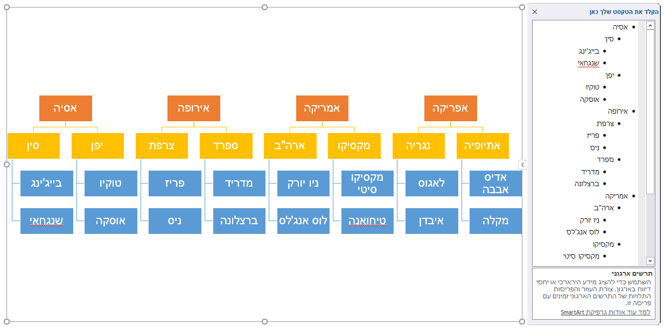
על מנת להציג את חלונית "פריסות נוספות" יש ללחוץ על הלחצנים הבאים:
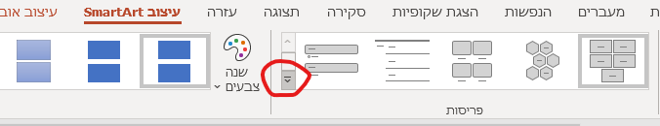
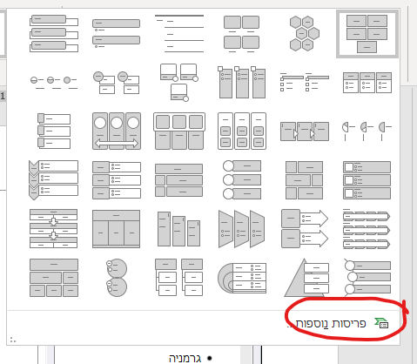
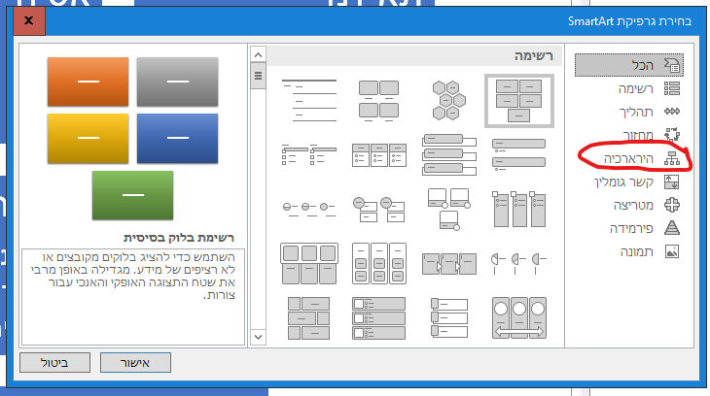

חשוב לדעת:
- ניתן לעצב כל אחד מהאובייקטים של הסמארט ארט ע"י לחיצה כפולה על הנקודה הרצויה ואז שינוי ועריכת העיצוב הרצוי דרך תפריט "עיצוב אובייקט"
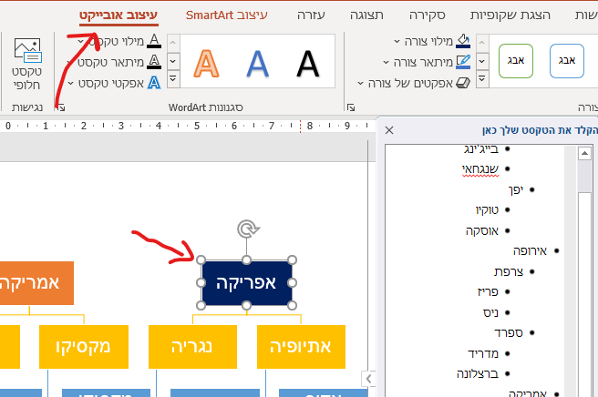
- ניתן לשלב אנימציה על כל אובייקט הסמארט ארט בצורות שונות כך שכניסת האובייקט תכנס בחלקים או כיחידה אחת ע"י:
1. לחיצה על אובייקט הסמארט ארט
2. הוספת אנימציה/אפקט
3. יש ללחוץ על אפשרויות אפקט ולבחור בחלק התחתון את סגנון האנימציה הרצוי.
3.
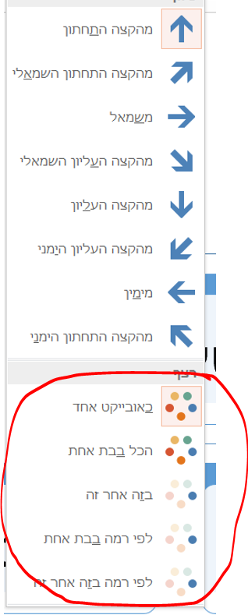

● במקרה וישנו עודף עיצובי על אובייקט הסמארט ארט ניתן לאפס את העיצוב ולחזור לעיצוב ההתחלתי ע"י לחיצה על תפריט עיצוב SMART ART -> "אפס גרפיקה"
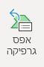

● ניתן להחליף את אובייקט הסמארט ארט כולו לתמונה או לחילופין לטקסט ע"י לחיצה על כפתור "המר"
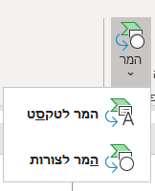
* במצב תמונה לא ניתן יהיה לערוך את המלל

